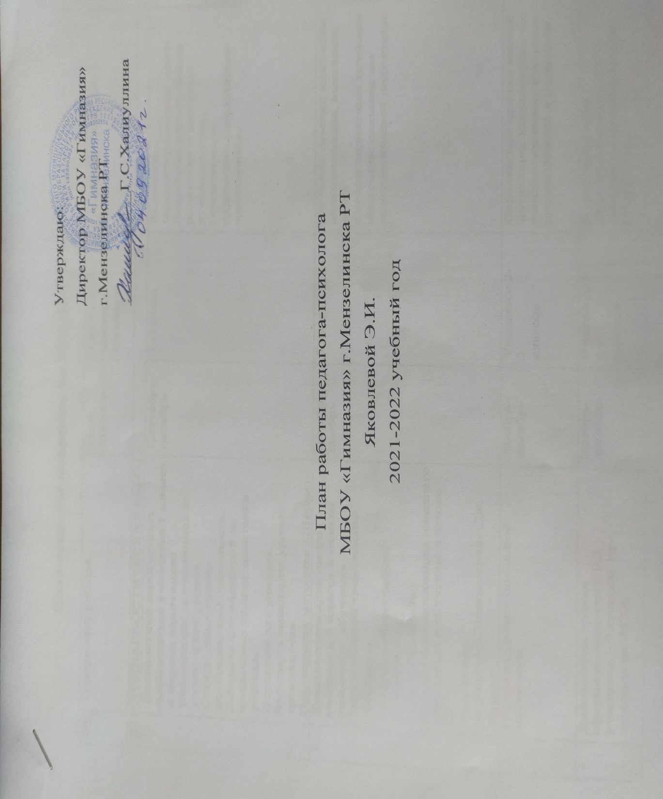

План педагога-психолога на 2021-2022 учебный год

№ |  |  | Содержание работы | Дата проведения |  |  |  | Где и с кем планируется  провести |  |  | Ожидаемые результаты
ПСИХОДИАГНОСТИЧЕСКАЯ РАБОТА
1. |  |  | Диагностика личностных особенностей учащихся 1 класса в период адаптации:  - Наблюдение за учащимися на уроках и вне уроков.  - Определение уровня мотивационной готовности.  3.Анкета для родителей по выявлению уровня адаптации ребёнка.  - Опросник для учителя.  - Методика выявления уровня тревожности.  - Проективная методика «Школа». | Сентябрь- октябрь |  |  |  | 1-й класс |  |  | Выявление дезадаптированных детей. Выработка рекомендаций родителям и классным руководителям. Ознакомление  педагогов с результатами мониторинга.
2. |  |  | Диагностика адаптации учащихся 5 класса к новым условиям обучения  - Тест школьной тревожности  (Филлипс)  - Методика «Самооценка» (Т.В.Дембо,  С. Я. Рубинштейн)  - Определение мотивации младшего школьника к обучению в школе (Н.  Лусканова).  - Методика «Социометрия» Дж.  Морено. | Октябрь- ноябрь |  |  |  | 5 класс |  |  | Изучение течения адаптации  пятиклассников, выявление детей  с неблагоприятным течением  адаптации, оказание им психологической поддержки.
3. |  |  | Изучение уровня школьной мотивации | Ноябрь- декабрь |  |  |  | Учащиеся 2-  3  классов |  |  | Определение причин низкой мотивации. Индивидуальное консультирование классных руководителей и родителей
4. |  |  | Диагностика уровня сформированности УУД у учащихся 1-9 классов при  переходе на ФГОС | Ноябрь- декабрь |  |  |  | Учащиеся 1-  9 х  классов |  |  | Изучение уровня сформированности УУД, оказание психологической поддержки
5. |  |  | Диагностика склонностей и способностей старшеклассников с целью профориентации:  1.Методика «Профиль»  (методика карты интересов А.  Голомштока в модификации Г.  Резапкиной) | Январь- февраль |  |  |  | 9 класс |  |  | Формирование ответственного отношения к выбору профессионального пути через  расширение границ самопознания  и получение информации о мире  профессий, раннее выявление профессиональных и  познавательных интересов
6. |  |  | Проведение методики на выявление интересов и склонностей «Карта интересов» |  | Февраль- март |  |  |  | 8 класс |  | Определение учебных и профессиональных интересов.  Выработка рекомендаций учащимся по профессиональному самоопределению
7. |  |  | Диагностика готовности учащихся 4 класса к переходу в среднее звено  1.Тест школьной тревожности  (Филлипс)  - Методика «Самооценка» (Т.В.Дембо,  С. Я. Рубенштейн)  - Определение мотивации младшего школьника к обучению в школе (Н.  Лусканова).  - Методика «Социометрия» Дж. Морено.  - Определение уровня умственного развития (Замбицявичене) |  | Март |  |  |  | 4 класс |  | Выявление уровня готовности к переходу в среднее звено , предварительный прогноз возможных трудностей при обучении в 5 классе
8. |  |  | Диагностика уровня тревожности учащихся 9-х, 11-х классов при подготовке к сдаче ГИА и ЕГЭ 1.Тест на тревожность Спилбергера -  Ханина. (Методика оценки тревожности  Ч.Д. Спилбергера и Ю.Л. Ханина) |  | апрель |  |  |  | 9,11класс |  | Выявление детей с высокой тревожностью. Выявление причин стрессо-неустойчивости.  Выработка рекомендаций классным руководителям. Ознакомление педагогов с результатами диагностики.
9. |  |  | Диагностические методики выявления уровня актуального развития учащихся |  | Сентябрь- апрель |  |  |  | Учащиеся  школы |  | Подготовка документов на ПМПК. Выработка рекомендаций по дальнейшему обучению учащихся
КОРРЕКЦИОННО - РАЗВИВАЮЩАЯ РАБОТА
1. |  |  | Групповые занятия с учащимися 1-х классов |  | Март, апрель |  |  |  | 1-е классы |  | Освоение учащимися содержания ФГОС и
 |  |  |  |  |  |  |  |  |  |  | достижения ими необходимых результатов школьного образования
2. |  |  | Групповые занятия с учащимися 4-х классов « Дорога в пятый класс» |  | апрель |  |  |  | 4 класс |  | Снятие тревожности при переходе в среднее звено
3. |  |  | Индивидуальные и групповые занятия с учащимися с ОВЗ |  | В теч.года |  |  |  | Учащиеся с ОВЗ |  | Нормализация психического здоровья учащихся, развитие психических процессов, мотивации, развитие эмоционально-волевой сферы, коммуникативных умений и навыков
4. |  |  | Занятия по адаптации с учащимися 1,5 классов. |  | в теч. года |  |  |  | 1,5 кл. |  | Повышение уровня психологической готовности детей к обучению, познавательному развитию, общению.
5. |  |  | Индивидуальные и групповые занятия с одаренными  обучающимися |  | В течение года (по  запросу) |  |  |  | 2-11 классы |  | Развитие интеллектуального потенциала. формирование личностных и коммуникативных качеств
6. |  |  | Организация и проведение психологических тренингов для педагогов |  | В теч.года |  |  |  | Педагогичес кий коллектив школы |  | Снять психологическое напряжение, повысить профессиональную компетентность в целом
7. |  |  | Коррекционная работа по запросу |  | в теч. года
КОНСУЛЬТАЦИОННАЯ РАБОТА
1. |  |  | - Консультации по адаптации детей к школе  - Консультации для педагогов  «Как помочь ребенку успешно адаптироваться к школьным условиям»;  - Консультирование родителей «Адаптация к школе.  - Основные показатели благоприятной адаптации ребенка к школе» |  | сентябрь- октябрь |  |  |  | учителя начальных классов,  родители |  | Информирование учителей и родителей о прохождении адаптации учащихся к школе, дать рекомендации и выработать общую стратегию при оказании психолого-педагогической помощи учащимся дезадаптантам.
2. |  |  | Консультации по предупреждению неуспеваемости учащихся |  | ноябрь - декабрь |  |  |  | учителя начальных классов |  | Повышение психологической компетенции педагогов.
3. |  |  | - Консультации по профориентации  Консультация учителей «Уверенность в своих способностях и профессионально важных качествах»; |  | январь - февраль |  |  |  | учащиеся,  учителя |  | Исследование познавательных  интересов учащихся в связи с задачами профориентации.
4. |  | - Консультации по работе с девиантными детьми  - Индивидуальное консультирование  (рекомендации по улучшению детско-родительских отношений, изменение, если необходимо, стиля воспитания, переадресация к другим специалистам); |  |  |  | В теч. года |  |  |  | учителя,  родители | Психологическая поддержка учащихся  «группы  риска»
5. |  | - Консультации по формированию у учащихся установки  на здоровый образ жизни  - Консультирование родителей «Я расту здоровым»;  «Влияние алкоголя и никотина на здоровье ребенка»;  «Вместе с сыном, вместе с дочкой»  - Консультирование учителей  «Правовые аспекты в  сфере охраны здоровья»;  - Консультирование учащихся «Формула здоровья». |  |  |  | в теч. года |  |  |  | учителя, учащиеся, родители | Повышение психологической грамотности, умение самостоятельно находить решения в сложных ситуациях
6. |  | Консультации «Экзамены и ЕГЭ» |  |  |  | Март - апрель |  |  |  | учителя, учащиеся | Дать рекомендации учащимся и их родителям по психологической готовности к сдаче экзаменов. Провести тренинги по возникающим проблемам.
7. |  | - Консультации по готовности учащихся начальных  классов к переходу в среднее звено  - Консультация педагогов  «Учебные навыки как условие успешного обучения будущего пятиклассника»  ➢Консультации для родителей  «Психологические особенности четвероклассников» |  |  |  | апрель |  |  |  | учителя,  родители | Дать рекомендации педагогам и родителям по психологической готовности к переходу в среднее  звено. Провести тренинги по возникающим проблемам.
8. |  | - Консультации по психологической готовности к  обучению в школе  - «Треугольник ответственности»;  - «Мы с ребенком идем в школу» |  |  |  | май |  |  |  | учителя,  родители | Психологическая поддержка
9. |  | Консультации по проблеме взаимоотношения в семье и коллективе |  |  |  | в теч. года |  |  |  | учителя, родители,  учащиеся | Психологическая  поддержка
10. |  | Групповые консультации родителей  (родительские  собрания) по профилактике кризисов и аутоагрессивного поведения среди учащихся |  |  |  | по отдельно му плану |  |  |  | родители | Психологическая поддержка
11. |  | Индивидуальное консультирование учителей по  вопросам обучения и взаимодействия с учащимися |  |  |  | в теч. года |  |  |  | Учителя, кл. руководител  и | Психологическая  поддержка
12. |  | Индивидуальные и групповые консультации по запросу |  |  |  | в теч. года
ПСИХОЛОГИЧЕСКОЕ ПРОСВЕЩЕНИЕ
1. |  | Психологический практикум для учащихся: -беседы  - лекции  - психологические игры и др. |  |  |  | В теч. года |  |  | Учащиеся 1- 11 класс |  | Повышение  психологической культуры учащихся
2. |  | Выступления на родительских собраниях по программе обучения родителей (законных представителей) основам детской психологии |  |  |  | По отдельному плану |  |  | Родители |  | Повышение  психологической культуры родителей
3. |  | «Круглый стол» для педагогов: «От молодого специалиста к успешному педагогу» |  |  |  | октябрь |  |  | педагоги |  | Повышение  психологической культуры учителей
4. |  | Психолого-педагогический практикум для учителей:  - «Пути успешной адаптации»  -«Гиперактивный ребенок в школе» |  |  |  | ноябрь  январь |  |  | педагоги |  | Повышение  психологической культуры, сотрудничество учителей и психолога
5. |  | Занятия для учащихся 9-11 классов по профилактике |  |  |  | Декабрь - январь |  |  | Учащиеся 9-11 класс |  | Снижение риска употребления ПАВ,
 | употребления ПАВ  - «Подросток и наркотики»  - «Страдания от кибермании» - «Влияние на здоровье личности аддиктивного поведения» |  |  |  |  |  |  |  |  |  | повышение психологической культуры подростков, осмысление необходимости бережного отношения к здоровью
6. | Педагогический консилиум по итогам работы психолого-педагогического сопровождения 1- 9х классов в рамках  ФГОС |  |  |  |  |  | май |  | педагоги |  | Психолого-педагогическое  просвещение педагогов
7. | Психологическая подготовка учащихся к ЕГЭ и ОГЭ |  |  |  |  |  | В теч. года |  | Учащиеся 9,11 класс |  | Профилактика возникновения стрессов при сдаче ЕГЭ
8. | Работа по сохранению и укреплению здоровья участников |  |  |  |  |  | В теч. года |  | Учителя, родители, учащиеся |  | Психологическое просвещение  образовательного процесса родителей, учащихся, педагогов
9. | Психологическое просвещение по запросу |  |  |  |  |  | в теч.года
ОРГАНИЗАЦИОННО-МЕТОДИЧЕСКАЯ РАБОТА
1. | Ознакомление с планом работы школы на 2021-2022 учебный  год. Планирование работы педагогапсихолога в соответствие с приоритетными направлениями школы и запросами участников образовательного процесса. |  |  |  |  |  | Сентябрь |  |  |  | Согласованность работы с участниками образовательного процесса
2. | Изучение нормативных документов и психологической литературы. Работа с образовательными Интернет-сайтами. |  |  |  |  |  | В теч. года |  |  |  | Осведомленность в области психологических знаний на современном этапе
3. | Издание стендовых методических материалов, буклетов,  памяток для учащихся, педагогов, родителей по  направлениям, оформление информации на школьный сайт. |  |  |  |  |  | В теч. года |  |  |  | Психологическое просвещение всех участников  образовательного процесса
4. | Обработка, анализ, обобщение результатов деятельности, интерпретация полученных данных |  |  |  |  |  | Постоянно |  |  |  | Написание справок, отчетов, анализа деятельности, выпуск методических рекомендаций
7. | Заполнение учетно-отчетной документации |  |  |  |  |  | Постоянно |  |  |  |  | Заполнение журналов педагога- психолога с учащимися,  родителями, педагогами
ЭКСПЕРТНАЯ РАБОТА
1. | Индивидуальные консультации с педагогами по  сопроводительной работе с учащимися в течение года. |  |  |  |  |  | Сентябрь |  |  |  | Составление плана сопроводительной работы педагога- психолога с учащимися, педагогами, родителями каждого класса в течение учебного года
2. | Участие в проведении М/О классных руководителей: |  |  |  |  |  | Октябрь- апрель |  | Взаимодействие с кл. рук. |  | Повышение психологической компетентности педагогов в работе с детьми с трудностями в обучении и проблемами в поведении
3. | Индивидуальные и групповые консультации педагогов по вопросам взаимодействия с обучающимися |  |  |  |  |  | В теч. года |  |  |  | Выработка эффективных форм взаимодействия между педагогами и обучающимися
4. | Выступления на педагогических советах школы (по запросу  администрации) |  |  |  |  |  | В теч. года |  |  |  | Получение педагогами сведений о ходе психологической работы с учащимися по различным направлениям
5. | Оказание методической помощи классным руководителям в проведении классных часов и родительских собраний |  |  |  |  |  | В теч. года |  |  |  | Методические рекомендации классным руководителям в проведении просветительской работы.
6. | Участие в работе РМО педагогов психологов района, участие в семинарах, конференциях, открытых родительских собраниях. |  |  |  |  |  | В теч. года |  |  |  | Повышение уровня профессиональной  компетенции
7. | Участие в работе школьной ПМПК |  |  |  |  |  | В теч. года |  |  |  | Повышение уровня профессиональной компетенции

